Αγαπητοί γονείς και αγαπητά μου παιδιά, εύχομαι όλους να σας βρίσκω καλά!
Εδώ σας προτείνω μερικές ευχάριστες δραστηριότητες που θα μπορούσατε να τις κάνετε πολύ εύκολα στο σπίτι.

- Δραστηριότητα
Ένα διασκεδαστικό παιχνίδι
« Σκιές με τα χέρια»
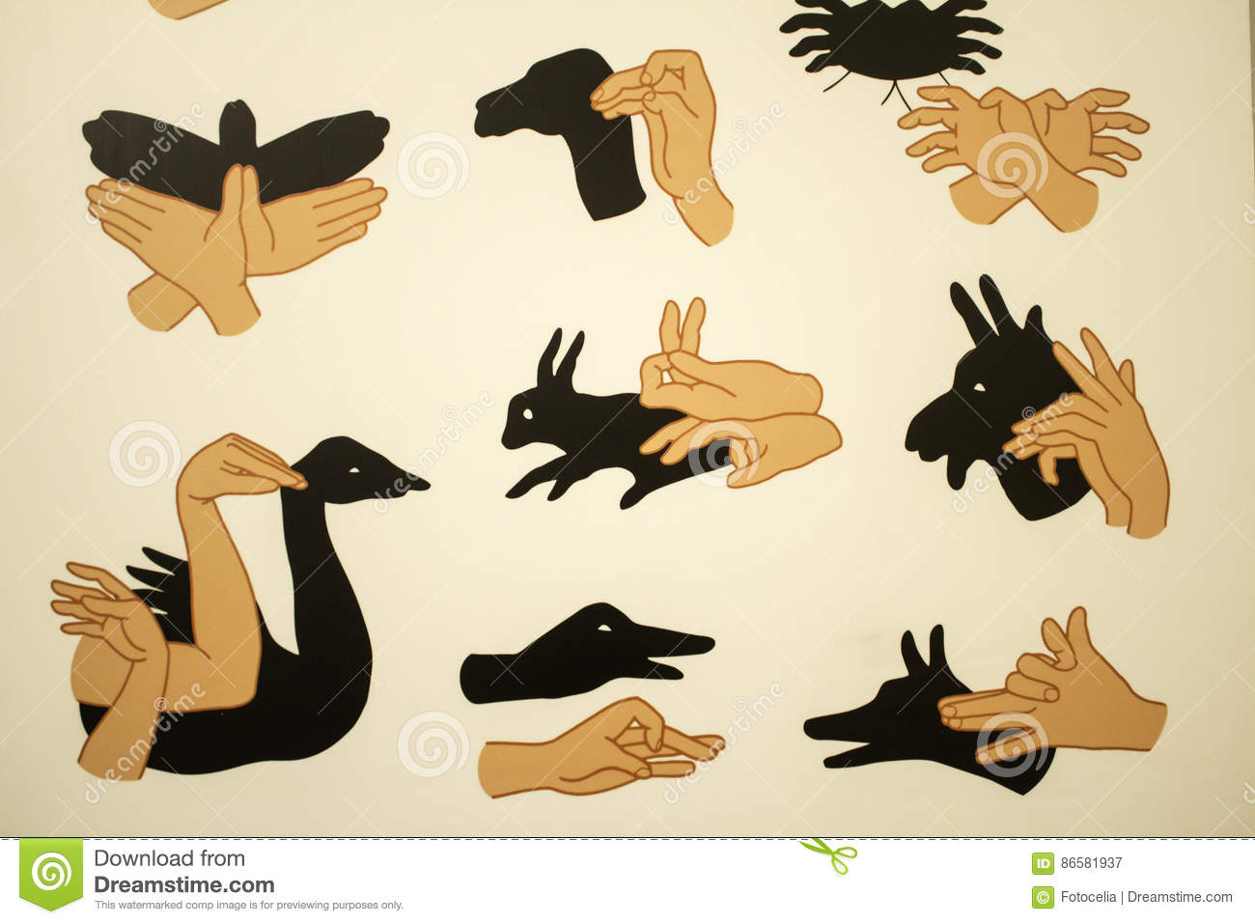
Όταν θα έχει νυχτώσει, μπείτε στο δωμάτιο σας μαζί με το αδερφάκι σας ή με τη μαμά και τον μπαμπά. Κλείστε το φως και ανοίξτε λίγο τα φυλλαράκια του παραθύρου σας για να μπει το απ΄ έξω φως. Τώρα, βάλτε τα χέρια σας μπροστά στον τοίχο που φωτίζεται και δείτε να ζωντανεύουν ήμερα και άγρια ζώα. Εσείς είστε οι δημιουργοί, βάλτε φαντασία και είμαι σίγουρη πως θα το διασκεδάσετε.

- Δραστηριότητα

Σε συνέχεια του παιχνιδιού με τις σκιές χεριών, θα σας έλεγα να πάρετε μια κόλλα χαρτί και να ζωγραφίσετε κουκκίδες. Μετά, προσθέστε γραμμές για να σχεδιάσετε μερικά από τα ζώα που δημιουργήσατε το προηγούμενο βράδυ με τις σκιές των χεριών σας. Κατά προτίμηση μόνο με μολύβι.

Θα ήθελα πολύ να φυλάξεις τη ζωγραφιά σου σ΄ ένα φάκελο για να τη μοιραστείς με όλους τους συμμαθητές και συμμαθήτριες σου όταν με το καλό θα ανοίξει το σχολείο.

Με πολλή αγάπη,
Η δασκάλα εικαστικών Μαρία Δημητρίου Κολοκασίδου

